**Отчет по БД**

**Задание №1 Таблицы**

Таблица Автомеханик

В режиме конструктора:

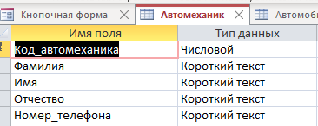

Заполненная:

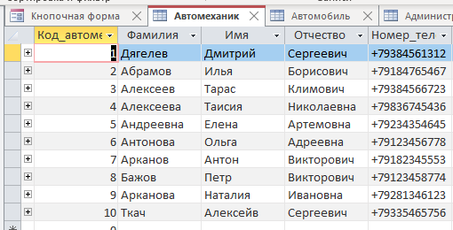

Таблица Автомобиль

В режиме конструктора:

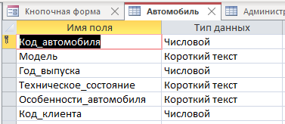

Заполненная:

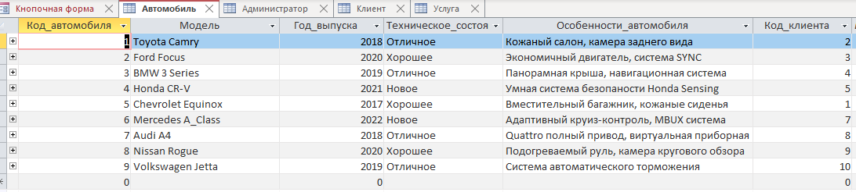

Таблица Администратор

В режиме конструктора:

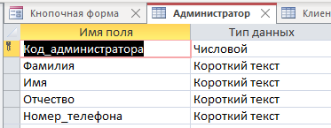

Заполненная:

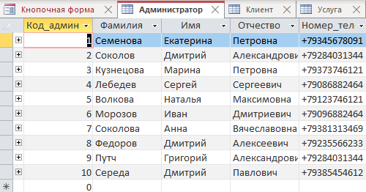

Таблица Клиент

В режиме конструктора:

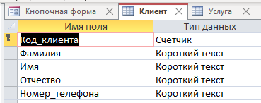

Заполненная:

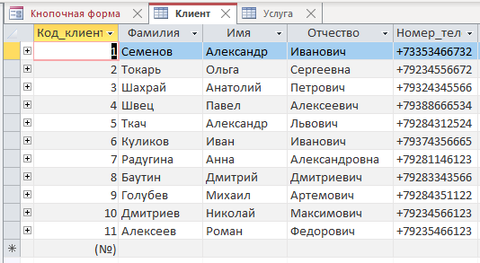

Таблица Услуга

В режиме конструктора:

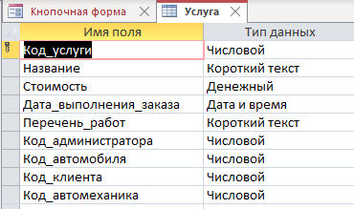

Заполненная:

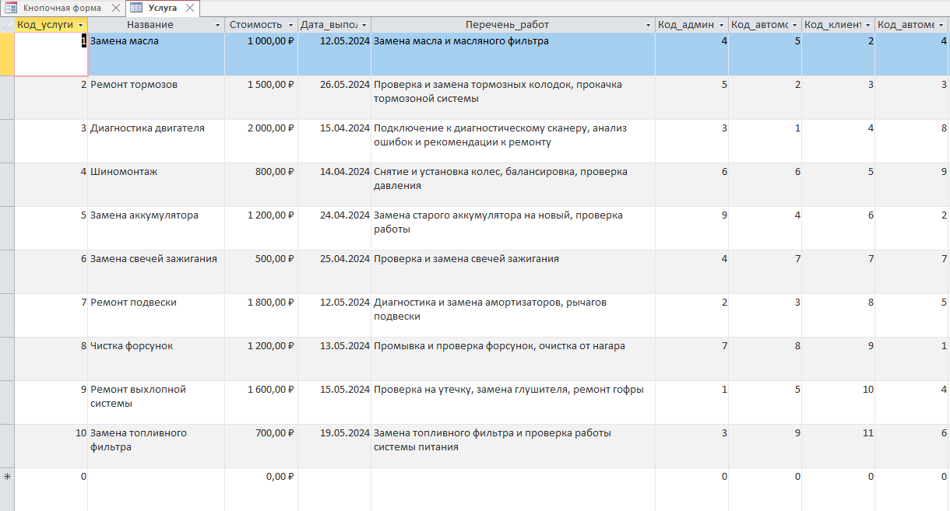

**Задание №2 Схема данных**

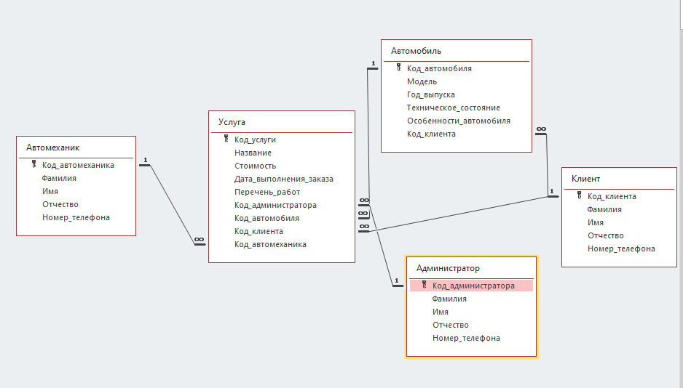

**Задание №3 Формы**

Форма Автомеханик

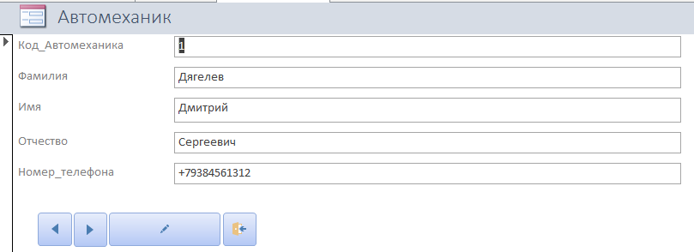

Форма Автомобиль

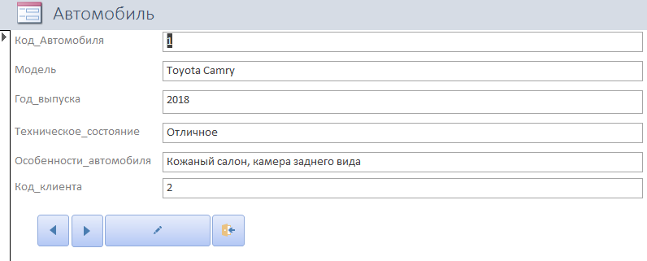

Форма Администратор

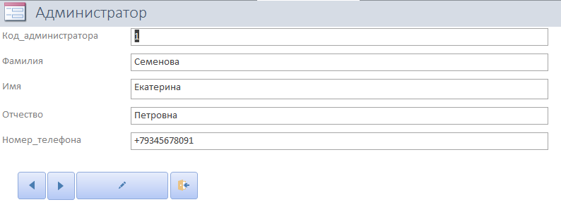

Форма Клиент

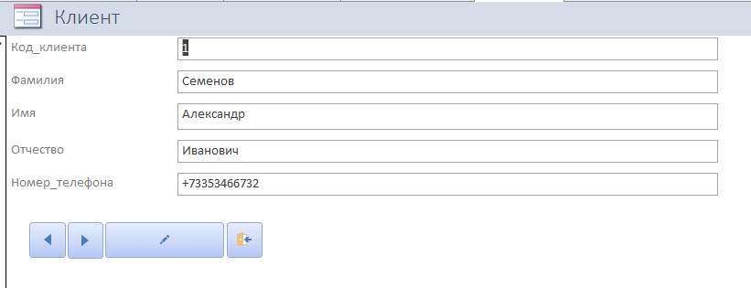

Форма Услуга

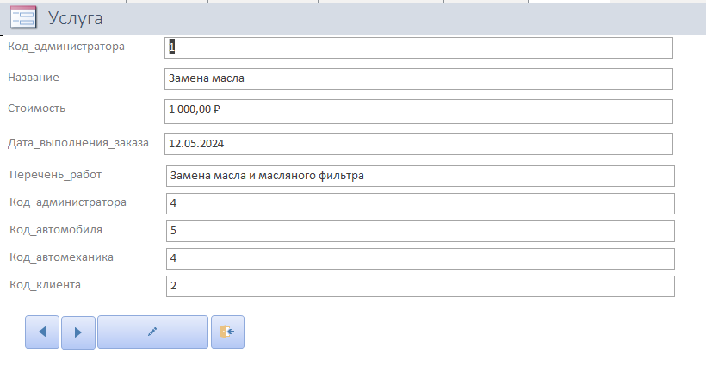

**Задание №4 Отчеты**

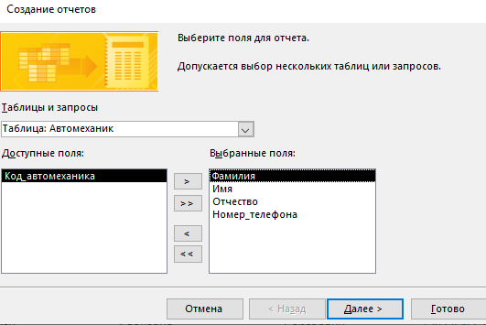

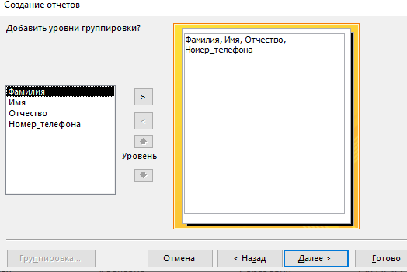

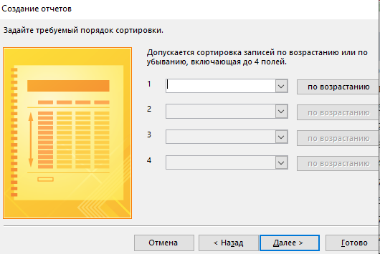

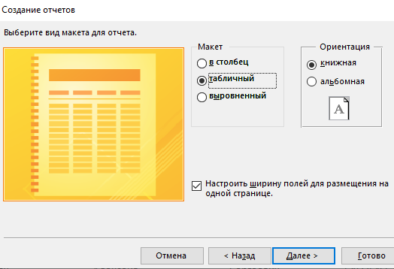

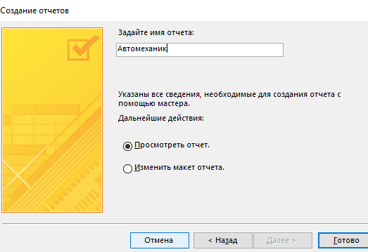

Отчет Автомеханик

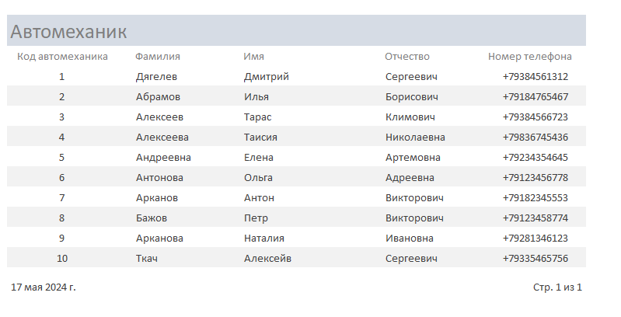

Отчет Автомобиль

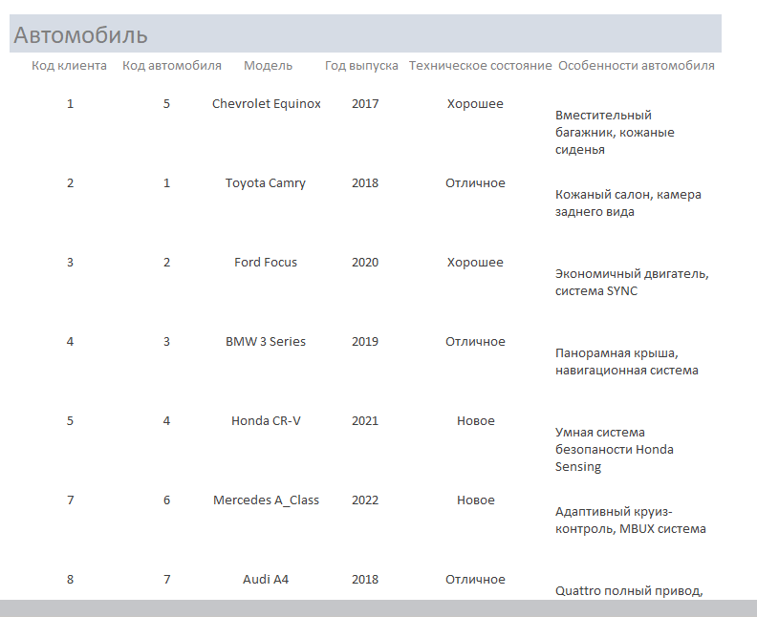  
  
Отчет Администратор

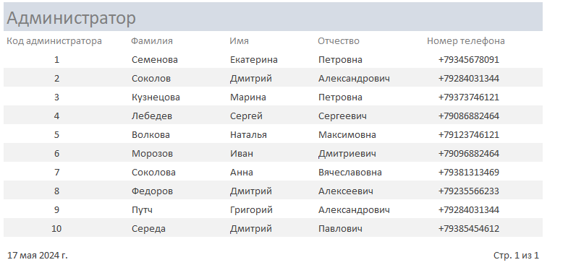

Отчет Клиент

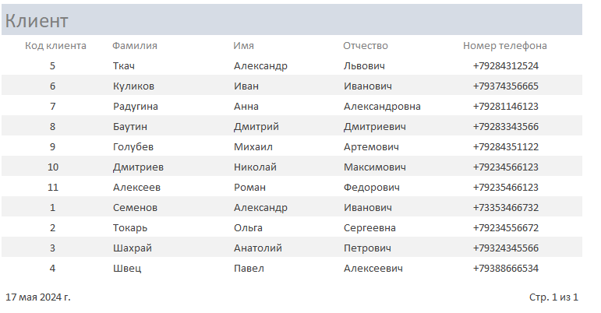  
  
Отчет Услуга

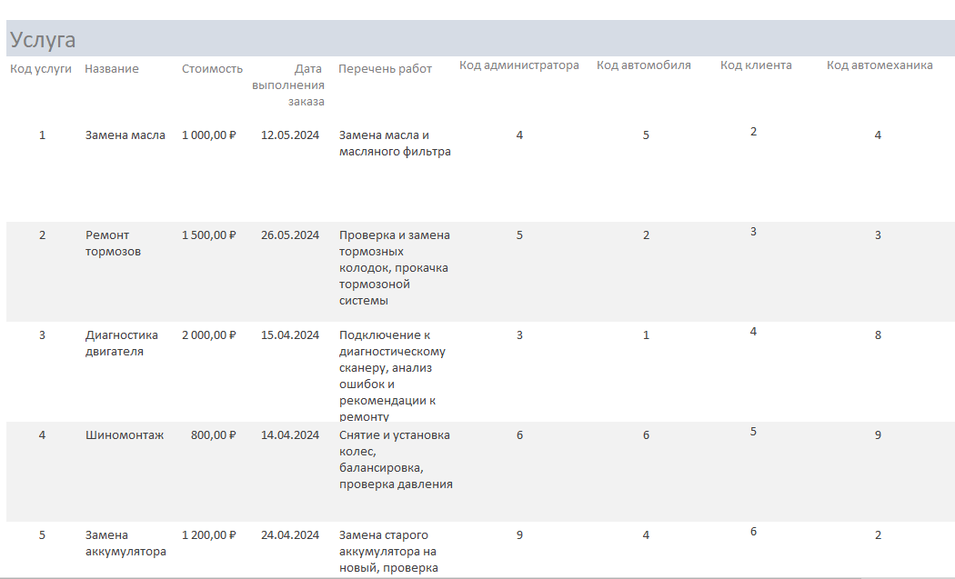

**Задание №5 Запросы**

**В режиме конструктора (QBE):**

1. Вывод информации о Клиентах

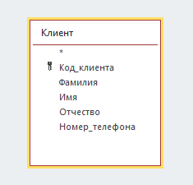

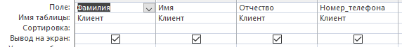  
Результат:

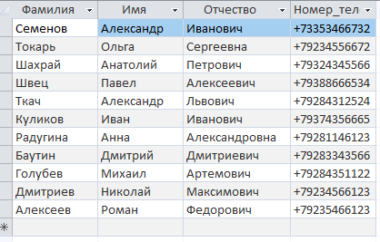

1. Вывод информации о клиентах, услуга которых дороже 1000

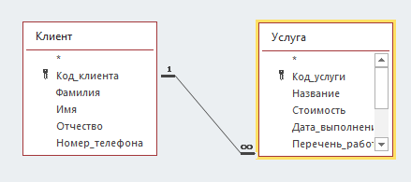

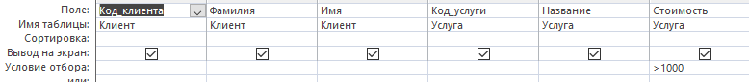  
  
Результат:  
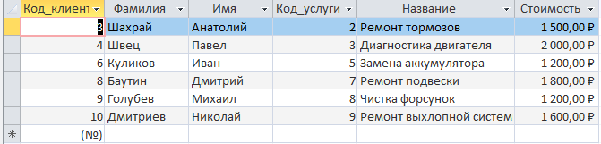

1. Вывод информации об автомобиле интересующего клиента  
   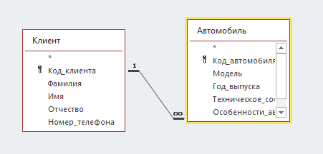

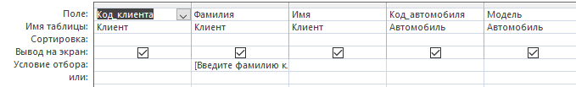

Результат:

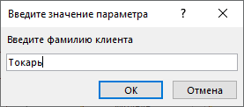

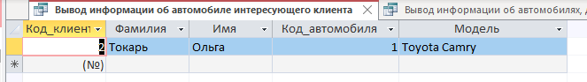

1. Сортировка автомобилей по возрастанию года выпуска  
   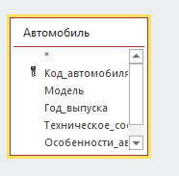

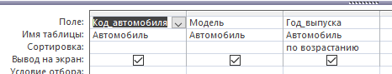  
Результат:

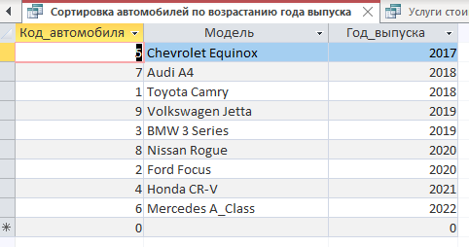

1. Услуги стоимостью меньше 1500  
   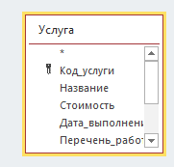

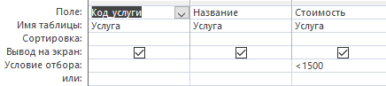  
Результат:  
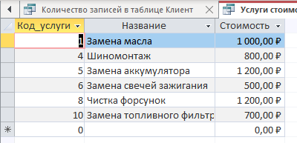

1. Услуги, которые будут выполнены в мае

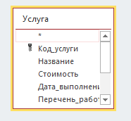

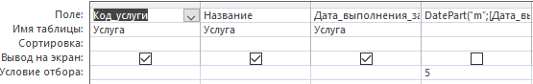

Результат:

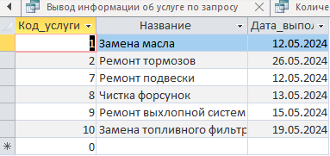

**В режиме SQL:**

1. Вывод информации об автомобилях, дата выпуска которых < 2020

*Текст запроса:*  
SELECT Автомобиль.Код_автомобиля, Модель, Год_выпуска

FROM Автомобиль

WHERE Год_выпуска < 2020;

Результат:

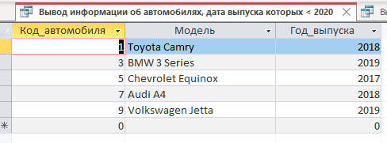

1. Вывод информации об оказываемой услуге клиенту

*Текст запроса:*

*SELECT Услуга.Код_услуги, Услуга.Название, Услуга.Стоимость, Услуга.Перечень_работ, Клиент.Код_клиента, Клиент.Фамилия*

*FROM Клиент INNER JOIN Услуга ON Клиент.Код_клиента = Услуга.Код_клиента*

*WHERE ((Клиент.[Фамилия]) = [Введите фамилию клиента]);*

Результат:

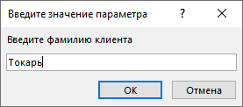



1. Вывод информации об услуге по запросу  
   *Текст запроса:*

SELECT Услуга.Код_услуги, Название, Стоимость

FROM Услуга

WHERE (((Услуга.Название)=[Введите название услуги]));Результат:  
Результат:

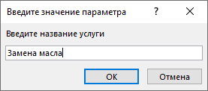

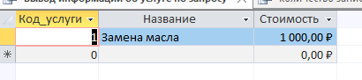

1. Количество записей в таблице Клиент

*Текст запроса:*

SELECT COUNT(*) AS [Количество записей в таблице]

FROM Клиент;

Результат:

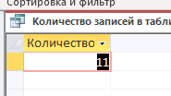

1. Удаление информации об услуге по коду

*Текст запроса:*

DELETE *

FROM Услуга

WHERE Код_услуги = [Введите код услуги];

*Текст запроса:*

SELECT Автомеханик.Фамилия AS [Фамилия автомеханика], Автомеханик.Имя AS [Имя автомеханика], Клиент.Фамилия AS [Фамилия клиента], Клиент.Имя AS [Имя клиента], Услуга.Название, Услуга.Стоимость, Услуга.Перечень_работ

FROM (Автомеханик INNER JOIN Услуга ON Автомеханик.Код_автомеханика = Услуга.Код_автомеханика) INNER JOIN Клиент ON Клиент.Код_клиента = Услуга.Код_клиента

WHERE Автомеханик.Фамилия = [Введите фамилию автомеханика];

Результат:

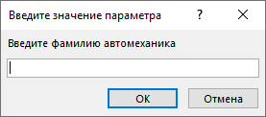



**Задание №6 Главная кнопочная форма**

